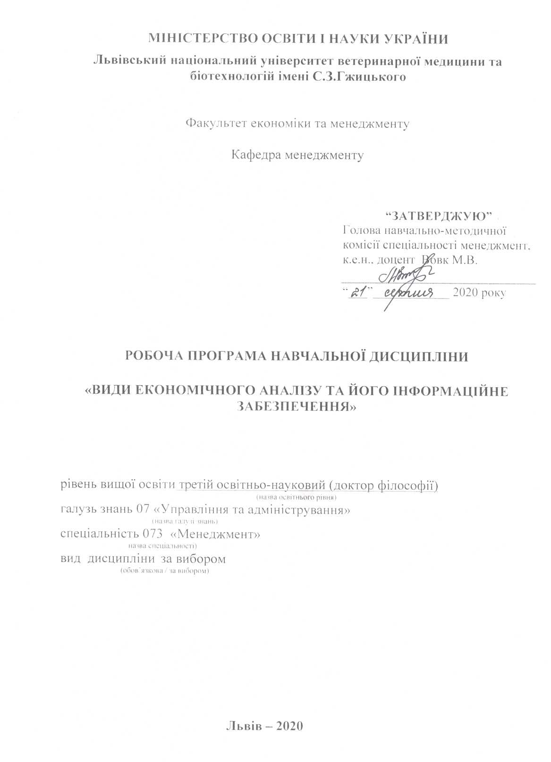

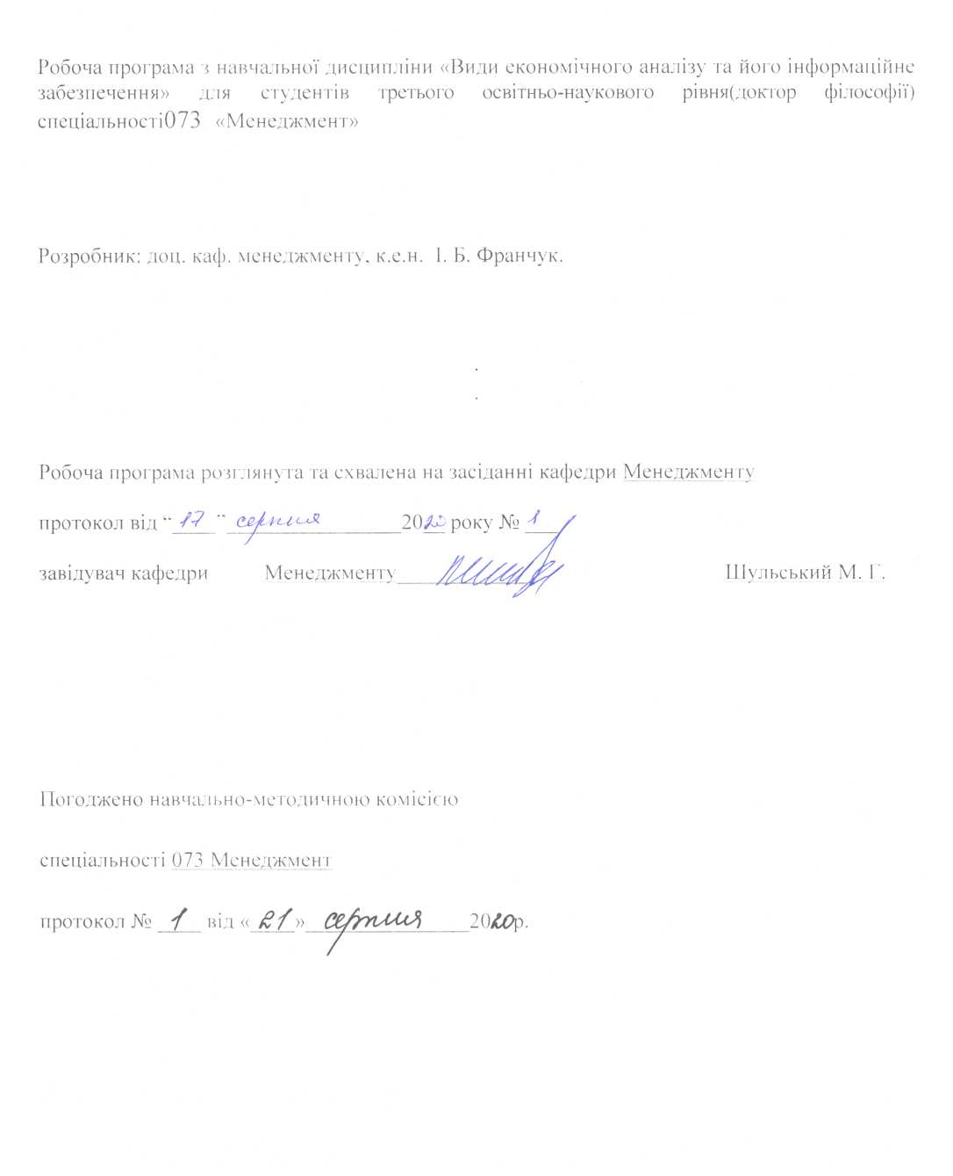

# **Опис навчальної дисципліни**

|  |  |
| --- | --- |
| **Найменування показників** | **Всього годин** |
| **Денна форма навчання** |
| **Кількість кредитів/годин** | 3/ 90 |
| **Усього годин аудиторної роботи** | 30 |
| в т.ч.: |  |
| * лекційні заняття, год. | 14 |
| * практичні заняття, год. | 16 |
| * лабораторні заняття, год |  |
| семінарські заняття, год | –– |
| **Усього годин самостійної роботи** | 60 |
| Вид контролю | залік |

1. **Предмет, мета та завдання навчальної дисципліни**

# Предметом дисципліни є організація і методологія аналізу господарської діяльності підприємства.

**Метою дисципліни** є вивчення теоретичних основ, організації і методики проведення економічного аналізу; формування у студентів вміння давати об’єктивну оцінку фінансово-господарській діяльності, діагностувати основні проблеми її розвитку, виявляти напрямки вдосконалення та обґрунтовувати управлінські рішення, спрямовані на підвищення ефективності функціонування; оволодіння науковим підходом до вибору оптимальних варіантів управління.

**2.2.Завдання навчальної дисципліни** **(ЗК, ФК)**

**Основними завданнями** вивчення дисципліни є набуття теоретичних та практичних знань щодо виконання аналізу виробничої та фінансово- економічної діяльності підприємства та пошук резервів підвищення ефективності виробництва. Завдання полягає в цілеспрямованому формуванні у майбутніх фахівців знань і професійних компетентностей, необхідних для управління економічними об’єктами в процесі їх цифровізації, та впровадження цифрових технологій в секторах промисловості, бізнесі та державному управлінні для підвищення їх ефективності, конкурентоздатності, забезпеченні сталого національного розвитку, зростанні обсягів виробництва високотехнологічної продукції та благополуччя населення України.

# Згідно з вимогами освітньої програми студенти мають здобути компетентності: - здатність досліджувати економічні процеси та господарські операції; - здатність розкривати тенденції і пропорції господарського розвитку з визначенням невикористаних господарських резервів; - здатність аналізувати та узагальнювати результати діяльності підприємства; - здатність обґрунтовувати управлінські рішення, надавати об’єктивну оцінку їх прийняття, визначати результати діяльності підприємства.

**2.3.Програмні результати навчання (Р)**

# Програмні результати навчання: - знання методів обробки економічної інформації, способів та прийомів аналізу господарської діяльності; - знання методик проведення економічного аналізу діяльності підприємства; - вміння розраховувати аналітичні показники, інтерпретувати отримані результати; - вміння виявляти резерви підвищення результатів господарювання та розраховувати їх величину.

* **знати**: етапи становлення і розвитку економічного аналізу;
* економічні терміни, ключові показники діяльності суб’єкта господарювання, їх взаємозв’язки і взаємозалежності;
* сутність, умови застосування та подальше удосконалення показників діяльності суб’єкта господарювання;
* сучасний арсенал методів і прийомів економічного аналізу діяльності суб’єкта господарювання;
* принципи і методи обґрунтування управлінських рішень, виявлення резервів підвищення ефективності фінансово-господарської діяльності.
* **вміти**: проводити дослідження змін економічних явищ і процесів на багатокритеріальній основі;
* робити обґрунтовані об’єктивні висновки та пропозиції за результатами проведених досліджень;
* знаходити найменш трудомісткі засоби й методи для вивчення кожної ситуації або проблеми з економіки;
* завершувати аналіз ситуацій розробкою проекту управлінського рішення;
* набути навички в оформленні аналітичних висновків на запит користувачів відповідно до стандартів аналітичного процесу;
* опанувати методику прогнозування результатів діяльності підприємства

1. **Структура навчальної дисципліни**

**3.1.Розподіл навчальних занять за розділами дисципліни**

|  |  |  |  |  |  |  |
| --- | --- | --- | --- | --- | --- | --- |
| Назви розділів і тем | Кількість годин | | | | | |
| денна форма | | | | | |
| усього | у тому числі | | | | |
| л | п | лаб. | інд. | с.р. |
| 1 | 2 | 3 | 4 | 5 | 6 | 7 |
| **Розділ 1**. **Теоретичні основи економічного аналізу** | | | | | | |
| Тема 1. Предмет, об’єкти, зміст і завдання економічного аналізу | 16 | 2 | 2 |  |  | 12 |
| Тема 2. Метод і спеціальні прийоми економічного аналізу | 20 | 4 | 4 |  |  | 12 |
| Тема 3 Види,інформаційне забезпечення таорганізація економічного аналізу | 20 | 4 | 4 |  |  | 12 |
| Разом за розділом 1 | 56 | 10 | 10 |  |  | 36 |
| Розділ 2. Фінансово-економічний аналіз діяльності підприємства | | | | | | |
| Тема 4. Аналіз фінансового стану підприємства | 18 | 2 | 4 |  |  | 12 |
| Тема 5 Аналіз прибутку і рентабельності | 16 | 2 | 2 |  |  | 12 |
| Разом за розділом 2 | 34 | 4 | 6 |  |  | 24 |
| Усього годин | 90 | 14 | 16 |  |  | 60 |
|  | | | | | | |

**3.2.Лекційні заняття**

|  |  |  |  |
| --- | --- | --- | --- |
| №  з/п | Назви тем та короткий зміст за навчальною програмою | Кількість годин | |
| ДФН | |
| **Розділ 1. Теоретичні основи економічного аналізу** | | | |
| …1 | Предмет, об’єкти, зміст і завдання економічного аналізу Зміст процесу управління підприємством та місце в ньому економічного аналізу. Роль економічного аналізу в підвищенні ефективності управління в сучасних умовах. Предмет економічного аналізу та його об’єкти. Мета, зміст, завдання економічного аналізу. Місце економічного аналізу в системі економічних наук. | | 2 |
| 2 | Метод і спеціальні прийоми економічного аналізу Метод і методологія наукової дисципліни. Метод економічного аналізу та його складові елементи. Характеристика основних категорій економічного аналізу. Принципи аналітичного дослідження. Класифікація та характеристика прийомів економічного аналізу.Економіко-логічні (традиційні) прийоми економічного аналізу: порівняння, типізація, деталізація, балансовий прийом, прийоми елімінування, їх суть, сфера застосування. | | 4 |
| 3 | Види, інформаційне забезпечення таорганізація економічного аналізу Поняття виду та напрямку економічного аналізу. Типологія, особливості і сфера застосування найважливіших видів економічного аналізу.Зміст, поняття і принципи інформаційного забезпечення економічного аналізу. Характеристика найважливіших груп інформації, яка використовується в економічному аналізі. Вимоги економічного аналізу до використовуваної ним інформації. Способи перевірки її достовірності. Особливості інформаційної бази підприємства в умовах автоматизованої обробки інформації.Поняття і загальні принципи організації аналізу. Організаційні форми та виконавці аналітичної роботи на підприємстві. | | 4 |
|  | Разом за розділом1 | | 10 |
| **Розділ 2. Фінансово-економічний аналіз діяльності підприємства** | | | |
| 4 | Аналіз фінансового стану підприємства Поняття фінансового стану, значення його аналізу в сучасних умовах господарювання. Взаємозв’язок фінансового стану підприємства і результатів його виробничої і збутової діяльності.Завдання аналізу і джерела інформації. Характеристика бухгалтерського балансу, як основного джерела інформації для оцінки фінансового стану підприємства. Види аналізу балансу (горизонтальний, вертикальний, коефіцієнтний).Аналіз складу і структури майна і боргових прав підприємства. Аналіз джерел формування майна і боргових прав підприємства.Аналіз показників і відносних коефіцієнтів фінансової стійкості підприємства. Аналіз ефективності використання оборотних засобів та її впливу на фінансову стійкість підприємства.Аналіз стану розрахунків, показників платоспроможності та ліквідності підприємства.Аналіз руху грошових коштів. | | 2 |
| 5 | Аналіз прибутку і рентабельності Система показників фінансових результатів в сучасних умовах, їх значення в оцінці і стимулюванні економічної ефективності. Завдання аналізу і джерела інформації.Аналіз формування чистого прибутку підприємства. Оцінка рівня і динаміки фінансового результату.Аналіз валового прибутку та факторів його формування. Аналіз розподілу прибутку.Аналіз показників і факторів рентабельності. | | 2 |
|  | Разом за розділом2 | | 4 |
| **Усього годин** | | | 14 |

**3.3.Практичні (лабораторні, семінарські) заняття**

|  |  |  |
| --- | --- | --- |
| №  з/п | Назви тем та короткий зміст за навчальною програмою | Кількість годин  ДФН |
|  | **Розділ 1. Теоретичні основи економічного аналізу** |  |
| 1 | Аналіз як абстрактно-логічний метод пізнання. Відособлення економічного аналізу як науки.Роль економічного аналізу в розробці і прийнятті управлінських рішень, його місце в процесі управління.Предмет, зміст і завдання аналізу господарської діяльності.Характеристика основних етапів розвитку економічного аналізу.Об’єкти, суб’єкти економічного аналізу та їх інформаційні потреби. Місце економічного аналізу в системі наук. | 2 |
| …2 | Визначення методу економічного аналізу. Характеристика його складових. Методологія, методика.Система показників, що використовується в економічному аналізі.Поняття і класифікація факторів, що використовуються в економічному аналізі.Резерви підвищення ефективності виробництва: класифікація і принципи пошуку.Класифікація прийомів, що використовуються в економічному аналізі.Суть прийому порівняння, передумови застосування. Види порівнянь.Групування та його види.Використання прийому деталізації.Умови і сфери застосування балансового прийому.Суть, передумови та правила застосування прийомів елімінування:Загальна характеристика і сфера застоcування в економічному аналізі економіко – математичних прийомів.Евристичні прийоми, їх класифікація та сфера застосування.Застосування прийомів комплексної рейтингової оцінки об’єктів аналізу. | 4 |
| 3 | Види економічного аналізу. Характеристика і сфера використання найважливіших видів.Зміст, поняття і принципи інформаційного забезпечення. Характеристика найважливіших груп аналітичної інформації.Способи перевірки достовірності економічної інформації.Створення автоматизованого банку даних для рішення аналітичних задач в умовах ПЕОМ. Організаційні форми та виконавці аналітичних робіт.Послідовність проведення економічного аналізу.Організація аналітичної роботи в умовах АРМ. | 4 |
|  | **Разом за розділом**1 | 10 |
| **Розділ 2. Фінансово-економічний аналіз діяльності підприємства** | | |
| 4 | Основні положення, значення, завдання та джерела аналізу фінансового стану.Оцінка майнового стану підприємства та джерел його формування.Аналіз показників фінансової стійкості.Аналіз ефективності використання оборотних засобів підприємства.Аналіз стану розрахунків, платоспроможності та ліквідності підприємства. | 4 |
| 5 | Значення, завдання та джерела даних аналізу фінансових результатівЗагальна оцінка фінансових результатів підприємства.Аналіз операційного та валового прибутку.Аналіз показників використання прибутку.Аналіз показників і факторів рентабельності. | 2 |
|  | **Разом за розділом2** | 6 |
| **Усього годин** | | 16 |

**3.4.Самостійна робота**

|  |  |  |  |
| --- | --- | --- | --- |
| № з/п | Назви тем та короткий зміст за навчальною програмою | Кількість годин  ДФН | |
| **Розділ 1. Теоретичні основи економічного аналізу** | | | |
| 1 | Аналіз як загальнонауковий метод пізнання. Поняття економічного аналізу***.*** | | 12 |
| …2 | Економіко-математичні прийоми та моделі економічного аналізу: детермінованого та стохастичного моделювання, моделювання фінансових ситуацій. Їх суть і можливості використання.Евристичні прийоми аналізу: експертні оцінки, прийоми активізації творчого мислення. | | 12 |
| 3 | Основні етапи і послідовність проведення економічного аналізу на підприємстві. Складання програми аналізу. Підбір і аналітична обробка економічної інформації.Узагальнення і оцінка результатів аналізу. Формування пропозиції за результатами аналізу і контроль за їх виконанням | | 12 |
|  | **Разом за розділом**1 | | 36 |
| **Розділ 2. Фінансово-економічний аналіз діяльності підприємства** | | | |
| 4 | Оцінка рівня і динаміки фінансового результату.Аналіз валового прибутку та факторів його формування.. | | 12 |
| 5 | Аналіз розподілу прибутку.Аналіз показників і факторів рентабельності | | 12 |
|  | **Разом за розділом2** | | 24 |
| N | Підготовка до навчальних занять та контрольних заходів | |  |
| **Усього годин** | | | 60 |

………………………………………………………………………………………

**4.Методи навчання**

При викладанні дисципліни для активізації навчального процесу передбачено використання таких сучасних навчальних технологій, як проблемні лекції, міні-лекції, робота в малих групах, ділові ігри, кейс-метод.

*Проблемні лекції* спрямовані на розвиток логічного мислення студентів. Коло питань теми лекції обмежується кількома ключовими моментами, увага студентів має бути сконцентрована на матеріалі, що не знайшов відображення в підручниках. При проведенні проблемної лекції має бути розданий друкований матеріал і виділені головні висновки з питань, що розглядаються.

*Міні-лекції* передбачають викладення навчального матеріалу за короткий проміжок часу й характеризуються значною ємністю, складністю логічних побудов, образів, доведень та узагальнень.

Проблемні лекції та міні-лекції доцільно поєднувати з такою формою активізації навчального процесу, як робота в малих групах.

*Робота в малих групах* дає змогу структурувати лекційні або практичні заняття за формою та змістом, створює можливості для участі кожного студента в роботі за темою заняття, забезпечує формування досвіду соціального спілкування.

*Дискусії* передбачають обмін думками й поглядами учасників щодо певної теми, а також розвивають мислення, допомагають формувати погляди і переконання, виробляють вміння формулювати думки й висловлювати їх, вчать оцінювати пропозиції інших людей, критично підходити до власних поглядів.

*Кейс-метод* – метод аналізу конкретних ситуацій, який дає змогу наблизити процес навчання до реальної практичної діяльності спеціалістів і передбачає розгляд виробничих, управлінських та інших ситуацій, інцидентів у процесі вивчення навчального матеріалу.

**5.Методи контролю**

Система оцінювання знань, вмінь і навичок студентів передбачає оцінювання всіх форм вивчання дисципліни.

Перевірку й оцінювання знань студентів викладач проводить у наступних формах:

1. Оцінювання роботи студентів під час практичних занять.
2. Оцінювання виконання індивідуального завдання.
3. Оцінювання засвоєння питань для самостійного опрацювання.
4. Проведення поточного контролю.
5. Проведення підсумкового контролю у вигляді заліку(усна і письмова відповідь).

**6.Критерії оцінювання результатів навчання студентів**

Поточний контроль проводиться викладачем під час аудиторних занять. Основне завдання поточного контролю – перевірка рівня підготовки студентів до виконання конкретної навчальної роботи, діагностика рівня сформованості компетенції з метою його підвищення.

Основна мета поточного контролю – забезпечення зворотного зв’язку між викладачем та студентами у процесі навчання, управління освітнім процесом. .Інформація, отримана в процесі поточного контролю, використовується як викладачем (для коригування методів і засобів навчання), так і студентами (для самоаналізу та самооцінки своєї освітньої діяльності).Поточний контроль може проводитись у формі усного опитування, письмового експрес-контролю, контрольних робіт, комп’ютерного тестування, виступів студентів при обговоренні питань на практичних (семінарських) заняттях тощо.Всі види поточних контрольних заходів оцінюються за національною шкалою, входять в обчислення середнього арифметичного значення (САЗ).

Розподіл балів для дисципліни, які завершуються Заліком.

**100 (ПК) = 100,**

*де:* **100 (ПК)** – 100 максимальна кількість балів з поточного контролю, які може набрати студент за семестр.



За підсумками семестрового контролю в залікову відомість студентові у графі «за національною шкалою» виставляється оцінка «зараховано» або «не зараховано».

Присутність студента при виставлянні підсумкової оцінки не обов’язкова, якщо ним виконанні усі передбаченні види робіт.

Переведення підсумкових рейтингових оцінок з дисципліни, виражених у балах за 100-бальною шкалою, у оцінки за національною шкалою та шкалою ECTS здійснюється відповідно до таблиці і заноситься у додаток до диплому фахівця.

Результати **поточного контролю** оцінюються за чотирибальною («2», «3», «4», «5») шкалою.

Таблиця 1.

**Критерії оцінювання знань студентів**

|  |  |
| --- | --- |
| **Оцінка** | **Критерії оцінювання** |
| **«5» (відмінно)** | В повному обсязі володіє навчальним матеріалом, вільно самостійно та аргументовано його викладає. Глибоко та всебічно розкриває зміст теоретичних питань та практичних завдань, використовуючи при цьому обов’язкову та додаткову літературу. Має стійкі системні знання та творчо їх використовує у процесі продуктивної діяльності; вільно опановує та використовує нові інформаційні технології для поповнення власних знань та розв’язування задач.  Правильно вирішив усі тестові завдання. |
| **«4» (добре)** | Достатньо повно володіє навчальним матеріалом, обґрунтовано його викладає. В основному розкриває зміст теоретичних питань та практичних завдань, використовуючи при цьому обов’язкову літературу. Але при викладанні деяких питань не вистачає достатньої глибини та аргументації, допускаються при цьому окремі несуттєві неточності та незначні помилки, використовує електронні засоби для пошуку потрібної інформації. Правильно вирішив більшість тестових завдань. |
| **«3» (задовільно)** | Не в повному обсязі володіє навчальним матеріалом. Фрагментарно, поверхово (без аргументації та обґрунтування) викладає. Недостатньо розкриває зміст теоретичних питань та практичних завдань, допускаючи при цьому суттєві неточності, має стійкі навички виконання основних дій з опрацювання даних на комп'ютері. Правильно вирішив меншість тестових завдань. |
| **«2» (незадовільно)** | Не володіє навчальним матеріалом та не в змозі його викласти, не розуміє змісту теоретичних питань та практичних завдань. Не вирішив тестових завдань. |

Бал з поточного контролю може бути змінений за рахунок заохочувальних або штрафних балів: студентам, які не мають пропусків занять протягом семестру, додається 1 бал; студентам, які мають пропуски занять без поважних причин більше 20% від кількості аудиторних годин, віднімається 1 бал; за участь в університетських студентських олімпіадах, наукових конференціях – додається 1 бал, на міжвузівському рівні – додаються 2 бали тощо за рішенням кафедри.

За підсумками семестрового контролю в залікову відомість студентові у графі «за національною шкалою» виставляється оцінка «зараховано» або «не зараховано».

Присутність студента при виставлянні підсумкової оцінки не обов’язкова, якщо ним виконанні усі передбаченні види робіт.

Переведення підсумкових рейтингових оцінок з дисципліни, виражених у балах за 100-бальною шкалою, у оцінки за національною шкалою та шкалою ECTS здійснюється відповідно до таблиці і заноситься у додаток до диплому фахівця.

**Шкала оцінювання: національна та ECTS**

|  |  |  |  |
| --- | --- | --- | --- |
| За 100-  бальною  шкалою | Оцінка за національною шкалою | | За шкалою ECTS |
| **Екзамен,**  **диференційований залік** | **Залік** |  |
| 90 – 100 | відмінно | **Зараховано** | **А** |
| 82-89 | добре | **В** |
| 74-81 | **С** |
| 64-73 | задовільно | **D** |
| 60-63 | **Е** |
| 35-59 | Незадовільно (не зараховано)  з можливістю повторного складання | | **FX** |
| 0-34 | Незадовільно (не зараховано)  з обов’язковим повторним вивченням дисципліни | | **F** |

**7.Рекомендована література**

**Базова**

1.Антонюк О.П. Економічний аналіз: посіб. Київ : «Ліра-К», 2016. 320 с.

2.Воронко О.С. Економічний аналіз: навч посіб. Київ : «Ліра-К», 2016. 280 с.

3.Економічний аналіз. Навч. посіб./ В.М. Серединська., О.М. Загородна., Р.В. Федорович. Тернопіль: Астон. 2010. 538 с.

4.Литвин З.Б. Економічний аналіз: Навч.посіб. Тернопіль: Економічна думка, 2010. 202 с.

5.Мних Є.В.Економічний аналіз діяльності підприємства : підручник. Київ : Київ. нац. торг.-екон. ун-т., 2008. 514 с.

6.Савицька Г.В. Економічний аналіз діяльності підприємства: навч посіб. - 3-тє вид., випр. і доп. Київ: «Знання», 2007. 668 с.

7.Тарасенко Н.В. Економічний аналіз: практикум . Київ: «Ліра-К», 2016. 296 с.

8.Череп А.В. Економічний аналіз: навч. посіб. Київ : Кондор, 2005.160 с.

9Шубіна С.В., Торяник Ж.І. Економічний аналіз: практикум. Київ: «Знання», 2007. 230 с.

10.Царенко О.М. Економічний аналіз діяльності підприємств агропромислового комплексу: навч посіб - 2-е вид випр. і доп. Київ:«Ліра-К», 2016. 240 с.

**Допоміжна**

1.Воронко, О. С. Економічний аналіз : навч. посіб.Львів : Новий Світ 2000, 2012. 280 с.

2.Банець Є.К., Горлов М.І., Жуков С.О., Стасюк В.П. Теорія економічного аналізу : навч. посіб. Київ: Професіонал, 2007. 384 с

3.Вівевич А. М., Максимець О.В.Аналіз зовнішньоекономічної діяльності. 2-ге вид., переробл., доповн. Київ: Професіонал, 2009. 216 с.

4.Головко В.І., Мінченко А.В., Шарманська В.М. Фінансово - економічна діяльність підприємства: контроль, аналіз та безпека : Навч.посіб. Київ : ЦНЛ, 2006. 448 с.

6.Грабовецький Б. Є. Економічний аналіз : навч. посіб. Київ : ЦУЛ, 2009. 256 с .

7.Давидов Г. М., Малахова В. М.,Магопець О. А., Лисенко А. М., Давидов Ю. Г.Стратегічний аналіз: навч. посіб. Київ: Знання, 2011. 389 с.

8.Дрогобыцкий И.Н. Системный анализ в экономике: учеб. пособ. Москва: Финансы и статистика, 2009. 512 с

9.Кармазін В.А., Савицька О.М. Економічний аналіз : Практикум. Київ : Знання, 2007. 255 с.

10.Козак І. І. Економічний аналіз : навч. посіб. для студ. вищ. навч. закл. Львів. регіон. ін-т держ. упр. Нац. акад. держ. упр. при Президентові України. - 2-ге вид. Львів: ЛРІДУ НАДУ, 2010. 217 с.

11.Косова Т. Д. Організація і методика економічного аналізу:навч. посіб. Київ: Центр учбової літератури, 2012. 528с.

12.Пономаренко О.І., Перестук М.О., Бурим В.М. Сучасний економічний аналіз: у 2-х ч.: навч. посіб. для студ. економ. та математ. спец. вищ. навч. закл. Київ: Вища.школа. Ч.1: Мікроекономіка. 2004. 262 с. Ч.2: Макроекономіка. 2004. 208 с.

13.Серединська В.М., Загородна О.М., Федорович Р.В. Теорія економічного аналізу: підручник. Тернопіль: «Укрмедкнига», 2006. 320с.

14.Теория экономического анализа: Учеб. пособие / Под ред. Казаковой Р.П., Казакова С.В. Москва : Инфра-М, 2008. 239 с.

15.Черниш С. С. Економічний аналіз: навч. посіб. Київ: ЦУЛ, 2010. 312с.

**8.Інформаційні ресурси**

* 1. Верховна Рада України <http://zakon.rada.gov.ua/>
  2. Міністерство фінансів України [http://www.minfm.gov.ua](http://www.minfm.gov.ua/)
  3. Кабінет Міністрів України <http://www.kmu.gov.ua/control/>
  4. Газета «Все про бухгалтерський облік» [http://www.vobu.com.ua](http://www.vobu.com.ua/)
  5. Газета «Урядовий кур’єр» <http://www.ukurier.gov.ua/>
  6. Нормативні акти України - законодавство для практиків [http://www.nau.kiev.ua](http://www.nau.kiev.ua/)
  7. Офіційний вісник України [http://www.gdo.kiev.ua](http://www.gdo.kiev.ua/)

**9 Погодження міждисциплінарних інтеграцій навчальної дисципліни**

|  |  |  |  |  |
| --- | --- | --- | --- | --- |
| № з/п | Навчальні дисципліни, що **забезпечують** дану | Кафедра | Прізвище та ініціали відповідального викладача | Підпис викладача |
| 1 |  |  |  |  |
| . |  |  |  |  |
| .N |  |  |  |  |

|  |  |  |  |  |
| --- | --- | --- | --- | --- |
| № з/п | Навчальні дисципліни, **забезпечувані** даною | Кафедра | Прізвище та ініціали відповідального викладача | Підпис викладача |
| 1 |  |  |  |  |
| . |  |  |  |  |
| . |  |  |  |  |
|  |  |  |  |  |
| N |  |  |  |  |

**10. Зміни та доповнення до робочої програми навчальної дисципліни**

|  |  |  |  |
| --- | --- | --- | --- |
| **№**  **з/п** | **Зміст внесених змін (доповнень)** | **Дата і № протоколу**  **засідання кафедри** | **Підпис зав.кафедри** |
| **1** |  |  |  |
| **…** |  |  |  |
| **N** |  |  |  |